3G/4G远程视频监控操作说明

- 注册帐号（用户名和密码）
登录平台http://emax.vicp.cc:18080/Account/Login，注册帐户并激活，绑定设备序列号：点“设备管理”，输入序列号（设备标签贴有），点“绑定”即可。

- 手机观看
（1）安装安卓系统或苹果系统相对应的云控软件，下载地址：http://yk.emax.cc/；苹果版可到苹果商店里搜“云控”，下载安装。
（2）输入用户名和密码；点击播放窗口即可观看视频。

- 电脑观看
设备接好天线和摄像头，插上手机卡，接上电源适配器，通电。切勿带电插拔SIM手机卡、TF存储卡和摄像头。

（1） 云眼版-云眼车载专业版软件
a）双击云眼车载专业版图标

b）服务器地址：emax.vicp.cc；服务器端口：9000；输入用户名和密码
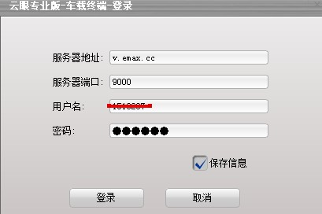
c）双击左边设备栏上的设备即可观看视频
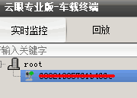
- 专业版-流媒体监控软件
a）双击文件夹
b）双击图标
c）平台地址： emax.vicp.cc；平台名称：服务器；输入账名和密码
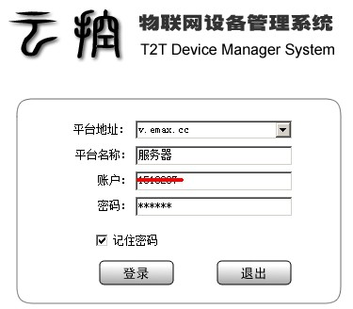
d）点右边设备栏的 “服务器”，双击 “通道1”
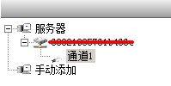
- 观看视频

（3） 英码云控网络视频集中管理软件(P2P软件)
a）双击eCMS软件图标

b）点“系统设置”
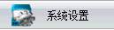
c）点“监控点管理”
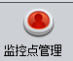
d）点“英码云设备”
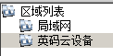
e）点“添加设备”
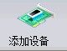
f）点“云”

g）输入“序列号”

h）点“确定”
i）左边设备栏，点“Test”，双击添加上的摄像机
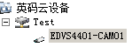
- 添加完成，观看视频

三、网页观看（P2P连接）
第一种：打开IE浏览器，访问地址：http://emax.vicp.cc:18080/Account/Login；输入用户名和密码，点“视频监控”即可选择设备并观看视频
第二种：
- 打开IE浏览器，访问地址：http://p2p.emax.cc/
- 输入设备序列号，设备用户名：admin 设备密码：空
点“登录”
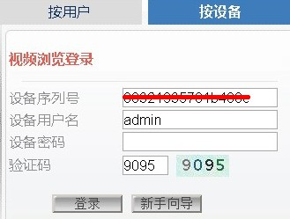
- 选择辅码流，点“确认”即可观看视频
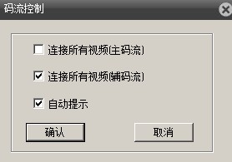

四、本地网线连接（调试连接/局域网连接）
设备接好天线和摄像头，用配带的网线一端连接设备，另一端连接路由器，接上电源适配器，通电。切勿带电插拔手机卡、TF存储卡和摄像头。

（1） 网页访问观看
a）打开IE浏览器，输入设备IP地址，
默认是http://192.168.1.10/或http://192.168.1.168/
b）输入用户名：admin 密码：空
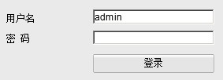
c）选择主码流，点“确认”即可观看视频
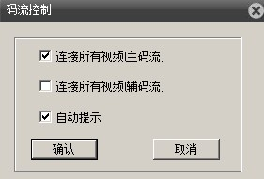

（2） P2P版-英码云控网络视频集中管理软件“ECMS”
a）双击eCMS客户端软件图标
b）点“系统设置”
c）点“监控点管理”
d）点“局域网”
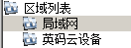
e）点“添加设备”
f）点“IP搜索”

g）点搜索到的设备
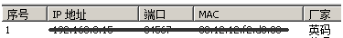
h）点“确定”
i）设备栏，点“Test”，双击添加上的摄像机
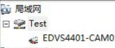
- 观看视频

五、联网设置
网线连接时，如需联网，设备IP的网段需要设置跟本地IP相同网段。（例如：设备IP地址：192.168.1.10，本地电脑IP：192.168.0.118，这时需要把设备IP的“.1”修改成“.0”，默认网关修改同理）具体操作如下：
  - 查看本地电脑IP地址：
第一种方法：开始》运行》输入“cmd"》按确定》在黑框里输入命令“ipconfig ”。
即可查看本地IP地址
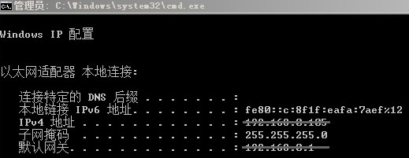
第二种方法：开始》控制面板》网络连接》本地连接。即可查看本地IP地址
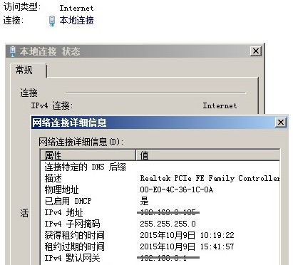

- 修改设备IP地址和默认网关
a）双击文件夹
b）双击图标
c）点“搜索”
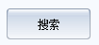
d）右击搜索到的设备
e）点“更改IP地址”
f）修改“IP地址”和“默认网关”
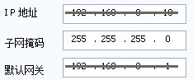
g）点“修改”即可完成设置。

六、故障排除
- 检查手机卡是否欠费，是否激活流量，是否有信号，请先用手机测试一下能否能正常上网；
- 检查天线是否安装好，摄像头是否连接良好，手机卡是否卡紧，是否使用标配的电源适配器；
- 检查设备序列号是否输错；
- 检查设备DAS是否启用。具体操作步骤：
第一种方法
a）请按上面本地网线连接（调试连接）IE浏览器访问成功连接
b）点“设备配置”

c）点“系统设置”

d）点“网络服务”

e）点“DAS”，点“确定 ” 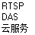
f）点“启用”，输入设备序列号，
服务器地址：emax.vicp.cc
服务器端口：9401
用户名：admin 密码：空
点“确定”
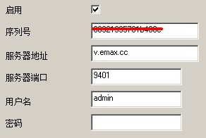
g）DAS启用完成

第二种方法
a）请按上面本地网线连接（调试连接）ECMS客户端软件成功连接
b）左边设备栏，点“Test”，双击添加上的设备

c) 点“系统设置”
d）点“设备配置”
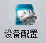
e）设备栏，点“Test”
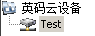
f）点“系统设置”
g）点“网络服务”
h）点“DAS”，点“确定 ”
i）点“启用”，输入设备序列号，
服务器地址：emax.vicp.cc
服务器端口：9401
用户名：admin 密码：空
点“确定”
j）DAS启用完成

第三种方法
a）双击文件夹
b）双击图标
c）点“搜索”
d）点击搜索到的设备
e）点“高级设置”

f）点“确定”
g）双击“网络” 
h）点“DAS”
i）点“启用”，输入设备序列号，
服务器地址：emax.vicp.cc
服务器端口：9401
用户名：admin 密码：空
点“确定”
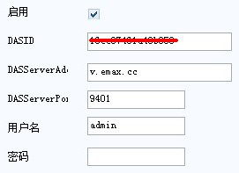
j）DAS启用完成

- 检查DNS是否正确。具体操作步骤同上三种方法：
第一、二种方法
a）点“系统设置”
b）点“网络设置”
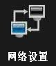
c）把“首选DNS”改成：114.114.114.114
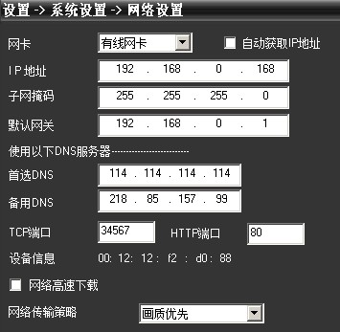
d）“DNS”设置完成

第三种方法
a）双击“网络”
b）点“IP和端口”
c）把“首选DNS”改成：114.114.114.114
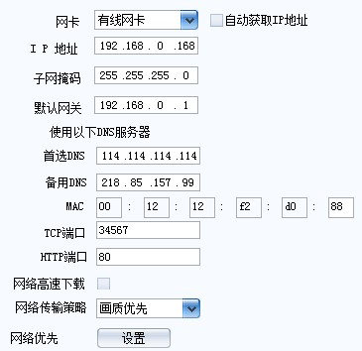
d）“DNS”设置完成

